Ergebnisse Harvester

# Leistung am Harvesterausgang

Essentiell ist es zu wissen, wie viel Energie von der Harvesterschaltung zur Verfügung gestellt wird. Die Leistungskurve gibt Aufschluss wie viel Leistung bei verschiedenen Geschwindigkeiten gewonnen werden kann. Bei der eingetragenen Leistung handelt es sich um die maximal zur Verfügung stehende Leistung, also die Leistung im MPP. In Abbildung x ist ersichtlich, dass die maximale Leistung mit erhöhen der Geschwindigkeit zunimmt.

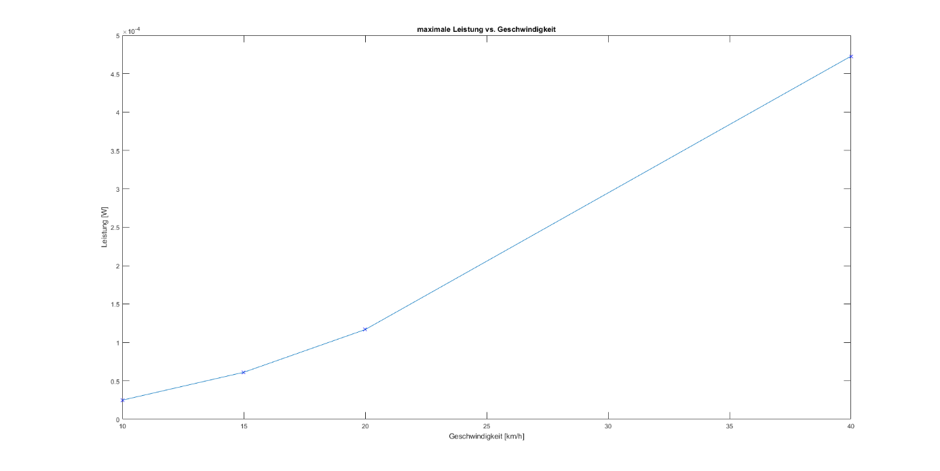

## Verhalten des Harvesterausgangs

Ein wichtiger Aspekt ist das reelle Verhalten des Harvesters bei Belastung mit dem EM-Chip. Der EM-Chip regelt den Eingang, bzw. den Ausgang des Harvesters, indem der Eingangswiderstand verändert wird. Somit soll der MPP erreicht werden, damit die Leistung immer maximal ist. Die Abbildung x zeigt den Verlauf der Spannung am Eingang des EM-Chips über längere Zeit. Die Spannung wird auf ein stabiles Level geregelt und somit kann eine relativ konstante Leistung aufgenommen werden. Weitere Messungen und Werte können aus dem Messprotokoll xy entnommen werden.

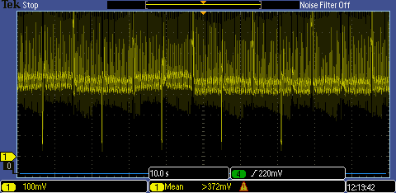

# Energie am EM-Chipausgang

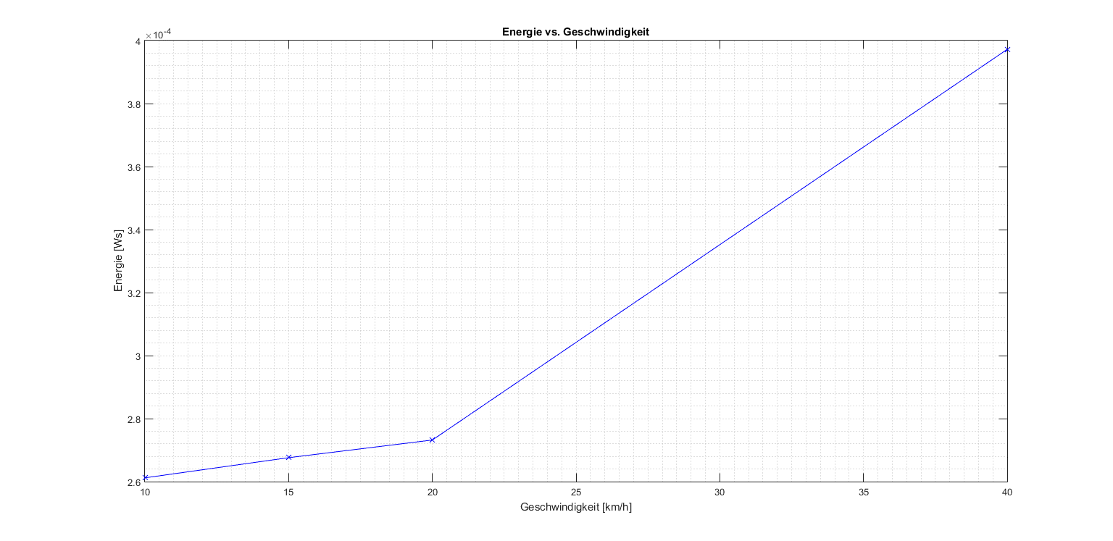

Die Energie, welche vom EM-Chip abgegeben wird, steigt mit der Geschwindigkeit. Hier wurde die Energie von einem Puls gemessen, d.h. vom Einschalten von VSUP bis zur Abschaltung von VSUP. Nach diesem Puls wird keine Energie mehr abgegeben, bis zum nächsten Puls.

# Wirkungsgrad des Prototyps

Interessant ist die Betrachtung des Wirkungsgrades des EM-Chips. In der nachfolgenden Tabelle sind die Leistungen aufgezeichnet, welche mit den aktuellen Einstellungen des EM-Chips anliegen.

|  |  |  |  |
| --- | --- | --- | --- |
| **Geschwindigkeit** | **Leistung Harvester** | **Leistung EM-Chip** | **Wirkungsgrad** |
| 10 km/h | 21.87 µW | 5.44 µW | 24.87 % |
| 15 km/h | 57.19 µW | 20.91 µW | 36.56 % |
| 20 km/h | 114.67 µW | 41.39 µW | 36.09 % |
| 40 km/h | 416.29 µW | 170.75 µW | 41.01 % |

Tabelle 1: Leistungen und Wirkungsgrad

Der Wirkungsgrad ist nicht besonders gut, optimal wäre der Wirkungsgrad bei annähernd 100 %, dann würde keine Leistung unnötig verbraucht. Es scheint, dass der EM-Chip mehr Energie verbraucht als bisher angenommen. Eine mögliche Ursache für den niedrigen Wirkungsgrad könnte sein, dass der EM-Chip für diese Methode der Energiegewinnung nicht geeignet ist.